Etec Professor Camargo Aranha

Sistema biblioteca:
MER e explicação das entidades

31/03/2026 BD professor: Davi Vilar Guilherme Lima

Guilherme de Oliveira Lima

Sistema Biblioteca

Trabalho realizado para disciplina de Banco de dados de desenvolvimento de sistemas sobre mentoria do professor Davi Vilar

São Paulo
2026
O que é o sistema: Este sistema de biblioteca exemplifica como banco de dados de uma biblioteca é gerenciado e mostrando suas entidades.
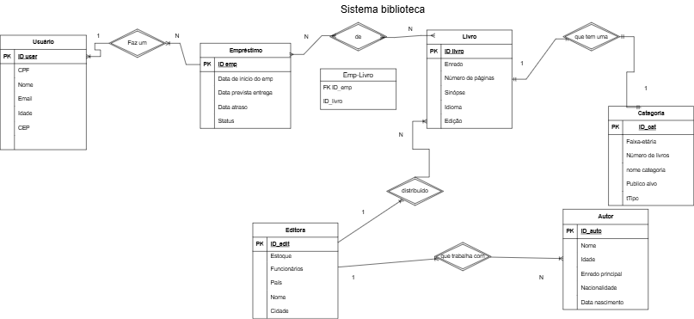
Descrição das entidades:
Usuário: Representa as pessoas que utilizam o sistema da biblioteca, podendo realizar empréstimos de livros.
Empréstimo: Representa o processo de empréstimo de livros realizado por um usuário.
Livro: Representa os livros disponíveis na biblioteca para empréstimo.
Autor: Representa os autores responsáveis pela criação dos livros.
Editora: Representa as editoras responsáveis pela publicação dos livros.
Categoria: Representa a classificação dos livros dentro do sistema, facilitando a organização e busca.

Qual o objetivo do sistema:
O sistema de biblioteca permite organizar e automatizar o controle de livros e empréstimos, tornando o processo mais eficiente e seguro.

